**Live Server**

O **Live Server** é uma das extensões mais úteis e mais usadas no mundo Dev por permitir o acompanhamento do em tempo real do desenvolvimento de sua página web.

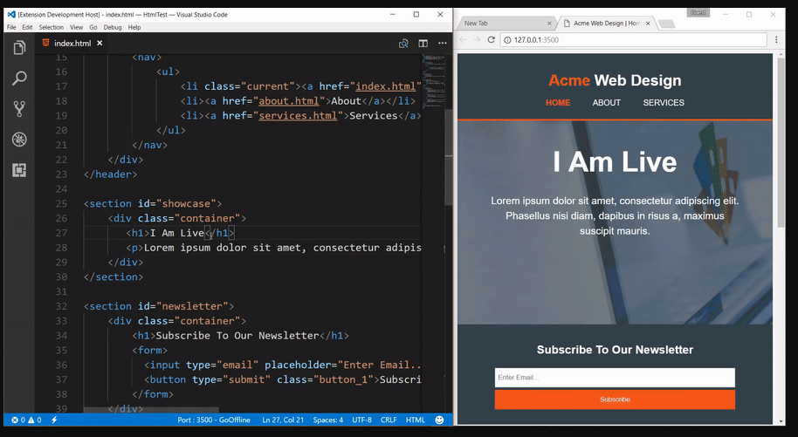

**Quokka.js**

Outra extensão interessante para JavaScript é o **Quokka.js**, que é uma extensão que permite acompanhamento em tempo rela dos resultados de seu código diretamente no editor, poupando tempo em digitar e executar o “console.log”.

